Сатып алынатын жұмыстар мен тауарлардың техникалық ерекшелігі.
Тапсырыс бойынша кеңсе жиһазын жасау бойынша жұмыстар

1. Барлық басқа анықталмаған, жетіспейтін мәліметтер тапсырыс берушімен келісіледі, ал алдын ала эскиздік дизайн да өндіріске дейін келісіледі.
2.Барлық параметрлерді, түсін Тапсырыс берушімен келісілуі керек. Жиһазды, мұліктерді жеткізу, құрастыру, орнату Жеткізуші есебінен!
3.Жиһаз жаңа және қаптамада, бұрын пайдаланылмаған болуы керек.
4.Кепілдік мерзімі жиһазды жеткізу және орнату және Тауарды қабылдау актісіне қол қойылған күннен бастап 24 айды құрайды. Жабдықтаушы кепілдік мерзімінің басталу күні мен кепілдік мерзімін көрсететін Кепілдік картасын ұсынады.Кепілдік мерзімі ішінде орындалған жұмыс немесе жиһаздың сапасы көрсетілген сипаттамаларға сәйкес келмейтіні немесе орындалған жұмысты қабылдау кезінде бірден анықтауға болмайтын зақымдар анықталса:мысалы, ішкі өндірістік ақау болса, Жеткізуші тексеру жүргізілген күннен бастап 3 күнтізбелік күн ішінде Тапсырыс беруші тарапынан ешқандай шығынсыз жиһазды толық көлемде ауыстыруға міндетті.

Асхана жиһазының техникалық сипаттамалары

№ п/п | Атауы | Сипаттама | Схема | Саны
1 | Кеңсе столы  1400х700х730 | Қалыңдығы 25 мм ламинатталған ДСП-дан жасалған үстел беті  Қалыңдығы 16 мм ламинатталған ДСП-дан жасалған алдыңғы панель  Ұнтақты бояумен қапталған, 50×25 мм өлшемді П-тәрізді металл қаңқа. | 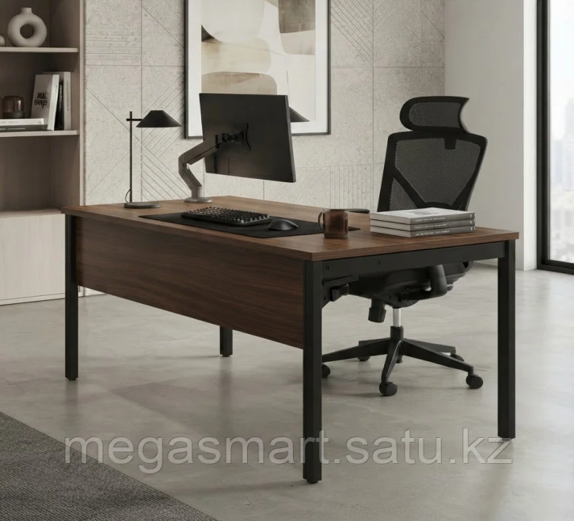 | 4 дана
2 | Кеңсе столы  120х75х60 | Кеңсе столы Z0212 ,Қалыңдығы 25 мм және 16 мм ламинатталған ДСП.Түстері: Ақ түсті үйлесім.  Фурнитура: Жұмсақ жабылу механизмі бар ашылмалы есік.Кіріктірілген құлпы бар 1 тартпа.  Кабельдерді өткізуге арналған кіріктірілген пластик кабель арналары. | 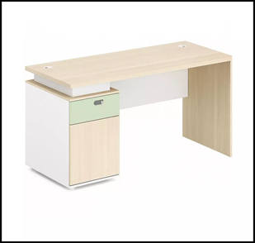 | 3 дана
3 | Шкаф  1200х45х182 | Құжаттарға арналған шкаф.Қаңқасы есіктері Қалыңдығы 25 мм ламинатталған ДСП-дан жасалған . Есіктер саны 3, Есік түрі -Ашылмалы  Ішкі сөрелер саны 5 | 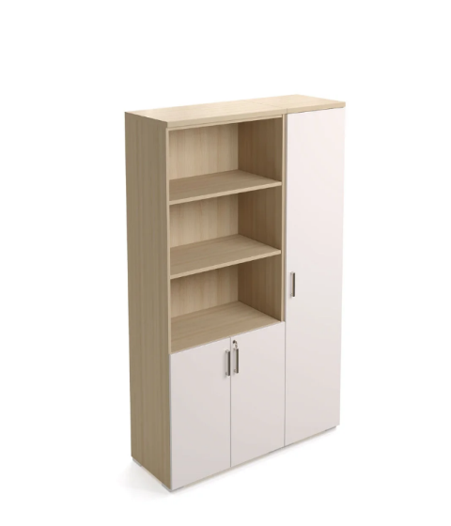 | 8 дана
4 | Шкаф  80х45х200 | Киім ілетін бөлігі бар құжат шкафы . Қаңқасы есіктері Қалыңдығы 25 мм ламинатталған ДСП-дан жасалған,  Сол жағы 40см-А4 папкаларға арналған 5 сөре  Оң жағы 40см 3-4 киім ілгішке арналаған | 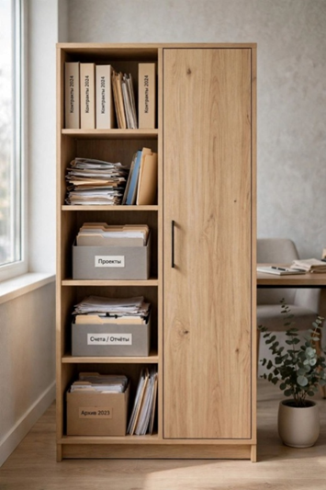 | 1 дана
5 | Офистік стол (бенч система) 4-х местный  1200х60х75 х 4 | Үстел беті қалыңдығы 22–25 мм болатын ЛДСП-дан жасалған. Металл қаңқасы 60×30×1,5 мм профильдерден құрастырылып, ұнтақты бояумен қапталған. Аяқтарына деңгейді реттейтін тіректер орнатылған.  Үстел бетінде кабель өткізуге арналған 160×80 мм өлшемді ойық қарастырылған. Үстел жанындағы тумба. Өлшемі: ұзындығы 300 мм, ені 380 мм, биікті 750 мм. Материалы 22–25 мм болатын ЛДСП-дан 3 жылжымалы тартпасы болу керек. Тұтқасы алтын түстес. Кілттенеді! | 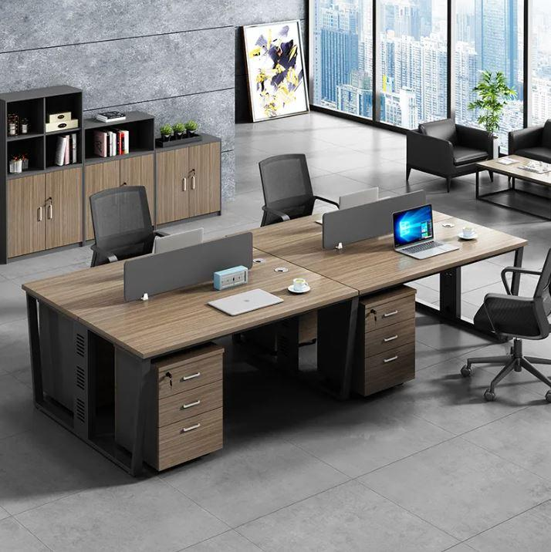 | 1 дана
6 | Бұрышты үстелі  1500х1270х750 | Ақ Үстел ДСП материалынан, қалыңдығы 22-25 мм-ден кем емес болу керек.сөрелері мен тартпаларымен Үстелдің бетінің ұзындығы 1500 мм, ені 1270 мм, биіктігі 750 мм. Пішіні бұрышты. Компьютер шнурларына өткізуге арналған ойығы бар! | 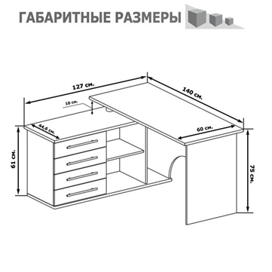 | 1 дана
7 | Диван  400х90х90 | Диван пішіні: Түзу  Түрлендірілетін құрылым: Иә  Трансформация механизмі: «Дельфин»  Қаптамасы: Велюр  Толтырғышы: Тәуелсіз серіппелі блок | 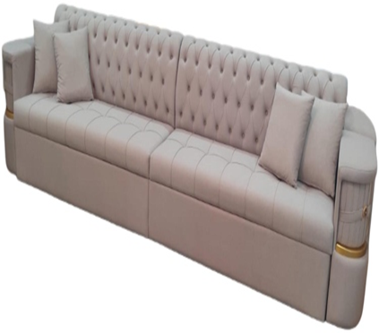 | 1 дана
8 | Кондиционер 9 | Ішкі блоктар саны: 1,жылыту қуаты: 2500 Вт  Қолданылуы: тұрғын үй-жайлар үшін Ауа ағынының жылдамдығы: 450 м³/сағ,Жұмыс режимдері: салқындату/жылыту, Күйі: жаңа  Ішкі блоктың түрі: қабырғаға орнатылатын  Кондиционер түрі: сплит-жүйе ,Корпус түсі: ақ, Автоматты жұмыс режиміИә,Инвертор Жоқ  Хладагент-R32,Максималды температура 43°C  Минималды температура--7°C,Түнгі режим Иә  Қашықтан басқару пульті-Иә,Таймер Иә  Басқару түрі Қашықтан басқару пульті  Сыртқы блоктың өлшемдері  Сыртқы блоктың салмағы 22,4 кг  Сыртқы блоктың биіктігі 432 мм  Сыртқы блоктың тереңдігі 256 мм  Сыртқы блоктың ені 696 мм  Ескертпе: Сыртқы блокқа арналған бекіту кронштейні жинаққа кіреді. Қабырғаға ілу,іске қосу жұмыстарымен! | 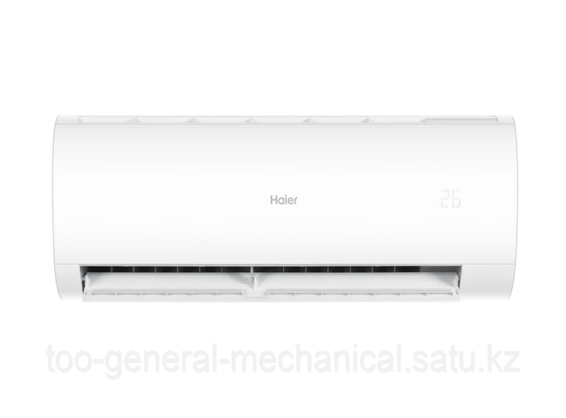 | 1 дана
9 | Кондиционер 7 | Ішкі блоктар саны (мульти-сплит жүйесі) 1  Жылыту қуаты 2200 Вт, Қолданылуы,Тұрғын үй-жайлар үшін,Ауа ағыны 400 м³/сағ,Жұмыс режимі Салқындату/жылыту,Күйі Жаңа  Ішкі блоктың түрі Қабырғалық,Кондиционер түрі Сплит-жүйе,Корпус түсі Ақ,Қосымша функциялар мен мүмкіндіктер  Автоматты режим Иә,Инвертор Жоқ,Хладагент R32  Максималды температура 43°C,Минималды температура-7°C,Түнгі режим Иә,Қашықтан басқару пульті Иә  Таймер Иә,Басқару түрі Қашықтан басқару пульті  Сыртқы блоктың өлшемдері,Сыртқы блоктың салмағы 20,9 кг  Сыртқы блоктың биіктігі 432 мм,Сыртқы блоктың тереңдігі 256 мм,Сыртқы блоктың ені 696 мм  Ескертпе: Сыртқы блокқа арналған бекіту кронштейні жинаққа кіреді. Қабырғаға ілу,іске қосу жұмыстарымен! | 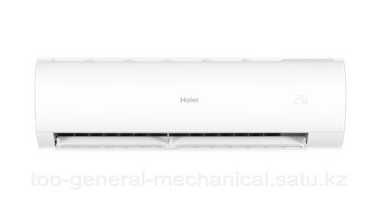 | 2 дана
10 | Ролл шторы  138х238 | Бекіту түрі: ІлмектерПанельдер саны: 1,Материал: Полиэстер  Түсі: келісім бойынша,Жарық өткізбеушілік: Жарық өткізбейтін,Жинақ құрамы: Механизм, бекіткіштер, мата | 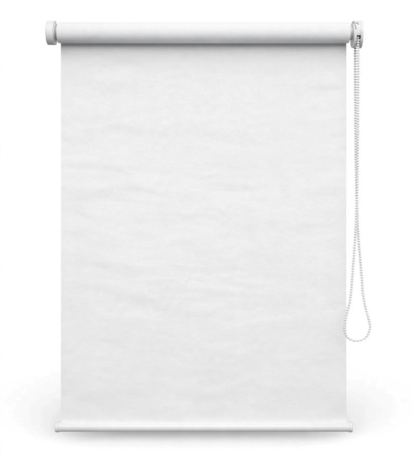 | 3 дана
11 | Қызметкер креслосы | Кристовина- пластик, тіреуіш хром , биіктігін реттеу мүмкіндігі, аяқтарының жылжымалы дөңгелекгері бар, арқалығы сетка отырғышы жоғары сапалы эко-былғары қаптамасы, сондай-ақ қол асты тіреуіштері темір және пластик,Отырғыштың биіктігі мен арқалық бұрышы реттеледі, максималды жүктеме 110 кг. Өлшемі 60х44х99,5 | 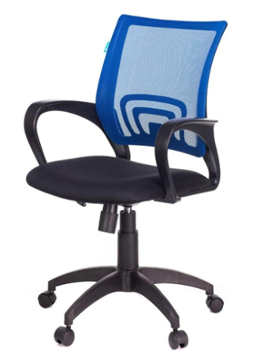 | 14 дана

Техническая спецификация закупаемых работ и товаров.
Работы по изготовлению мебели на заказ

Произвести доставку, сборку и установку всей мебели по адресу:Кызылординская обл, Кармакшинский район,кент Жосалы, ул. Хамза Жомартов 5, за счет средств и сил поставщика. Все расходные материалы по сборке и установке мебели за счет поставщика.
1. Материалы является новой и в упаковке, ранее не эксплуатировавшиеся.
2. Все технические характеристики и цвета подлежат согласованию с Заказчиком. Доставка, сборка и монтаж мебели и оборудования осуществляются за счет Поставщика.
3.Все остальные не указанные, пропущенные детали согласуются с заказчиком, также предварительный эскизный дизайн согласовать перед изготовлением.
4. Гарантийный срок 24 месяцев с момента поставки и монтажа конструкции и подписания Акта приема-передачи товара. Поставщик предоставляет Гарантийный талон с указанием даты начала гарантийного периода и срока действия гарантии. Если в течение гарантийного срока обнаружится, что выполненная работа или качество мебели не соответствует указанным характеристикам, или присутствуют повреждения, которые невозможно было установить сразу при приемке выполненных работ: например, внутренний заводской брак, Поставщик обязан произвести замену мебели в полном объеме, без каких-либо затрат со стороны Заказчика в течении 3 календарных дней с момента проверки.

Технические характеристики

№ п/п | Наименование | Описание | Схема | Кол-во
1 | Офисный стол  1400х700х730 | Столешница ЛДСП 25 мм, Царга ЛДСП 16 мм,П-образный металлокаркас 50×25 мм, порошковая окраска. | 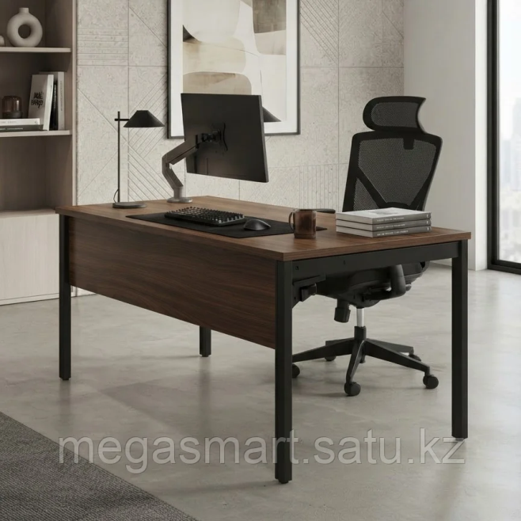 | 4 шт
2 | Офисный стол Z0212  120х75х60 | Офисный стол Z0212, Материал: ЛДСП 25 мм и 16 мм.Цвета: Сочетание белого цветаФурнитура: Навес на распашной двери с доводом.  1 выдвижной ящик со встроенным замком.  Встроенные пластиковые кабель каналы для проведения проводов. |  | 3 шт
3 | Шкаф  1200х45х182 | Тип мебели шкаф для документов ,Количество створок (дверей)-3 шт,Тип фасада распашной  Количество внутренних полок 5 шт ,  Корпус , фасады ЛДСП толщиной 25 мм. | 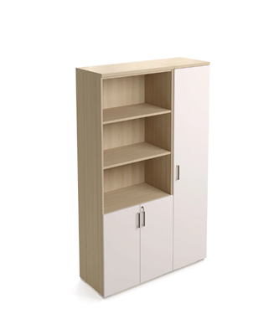 | 8 шт
4 | Шкаф  80х45х200 | Шкаф для документов с гардеробом , Корпус, фасады изготовлены из Л ДСП толщиной 25 мм.  Левая сторона (40 см): 5 полок для папок формата А4  Правая сторона (40 см): место для 3–4 вешалок для одежды | 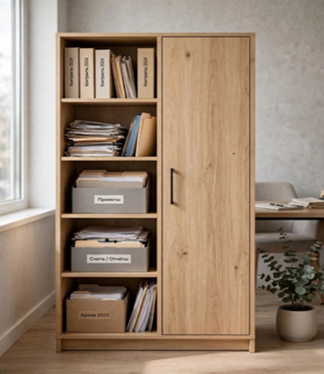 | 1 шт
5 | Офисный стол (бенч система) 4-х местный  1200х60х75 х 4 | Столешница выполнена из ЛДСП толщиной 22-25 мм. Каркас металлический, окрашен порошковой краской, профиль 60*30*1,5 мм. На опорах регулируемые подпятники.  На столешнице имеется люк для кабеля размером 160*80 мм, Тумбочка. Размер: длина 300 мм, ширина 380 мм, высота 740 мм. Материал ЛДСП, толщина должна быть не менее 22–25 мм. иметь 3 выдвижных ящика с замком. Ручка золотая | 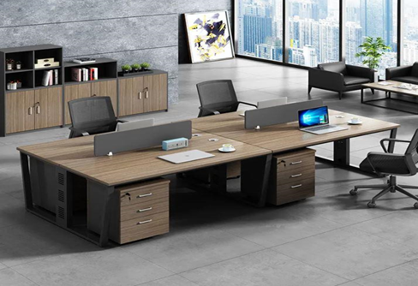 | 1 шт
6 | Стол угловой офисный  1500х1270х750 | Стол должен быть изготовлен из материала ЛДСП, с ящиком и полками толщиной не менее 22-25 мм. Столешница имеет длину 1500 мм, ширину 1270 мм и высоту 750 мм. Форма угловая. Опоры должны быть изготовлены из материала ЛДСП толщиной не менее 20 мм. Все параметры должны быть согласованы с Заказчиком | 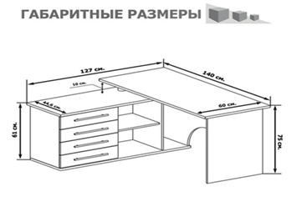 | 1 шт
7 | Диван  400х90х90 | Форма дивана: прямой ,Раскладная конструкция: Да  Механизм трансформации: дельфин  Обивка: велюр,Наполнитель: независимый пружинный блок | 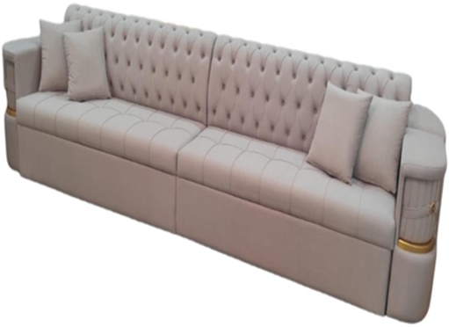 | 1 шт
8 | Кондиционер 9 | Количество внутренних блоков мультисплит-системы 1  Мощность обогрева 2500 ВтНазначение кондиционера, Бытовой,Поток воздуха 450 куб. м/час  Режим работы кондиционера Охлаждение/обогрев  Состояние Новое,Тип внутреннего блок Настенный, Тип кондиционера Сплит-система  Цвет корпуса Белый,Дополнительные функции и характеристики,Автоматический режим работы Да  Инвертор Нет,Используемый хладагент R32  Максимальная температура 43 град.  Минимальная температура -7 град.  Ночной режим работы Да  Пульт дистанционного управления Да  Таймер Да,Тип управления Пультом  Габаритные размеры внешнего блока  Вес внешнего блока 22.4 кг  Высота внешнего блока 432 мм  Глубина внешнего блока 256 мм  Ширина внешнего блока 696 мм  Примечание: монтажный кронштейн для наружного блока входит в комплект. В стоимость включены настенный монтаж и пусконаладочные работы! | 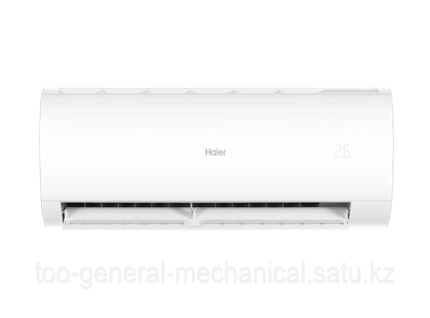 | 1 шт
9 | Кондиционер 7 | Количество внутренних блоков мультисплит-системы 1  Мощность обогрева 2200 Вт,Назначение кондиционераБытовой,Поток воздуха 400 куб. м/час  Режим работы кондиционера Охлаждение/обогрев  Состояние Новое,Тип внутреннего блока Настенный,,Тип кондиционера Сплит-система  Цвет корпуса Белый,Дополнительные функции и характеристики,Автоматический режим работы Да  Инвертор Нет,Используемый хладагент R32  Максимальная температура 43 град.,Минимальная температура -7 град.,Ночной режим работы Да  Пульт дистанционного управления Да  Таймер Да,Тип управления Пультом,Габаритные размеры внешнего блока,Вес внешнего блока 20.9 кг  Высота внешнего блока 432 мм,Глубина внешнего блока256 мм,Ширина внешнего блока 696 мм  Примечание: монтажный кронштейн для наружного блока входит в комплект. В стоимость включены настенный монтаж и пусконаладочные работы! | 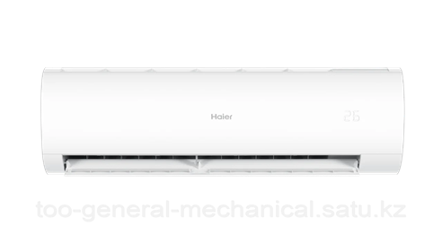 | 2 шт
10 | Ролл шторы  138х238 | Тип рулонные  Креплениепетли Количество полотен1  Материалполиэстер  Оттенокбелый  Светонепроницаемостьнепрозрачные  КомплектацияМеханизм, крепления, ткань | 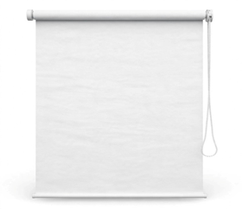 | 3 шт
11 | Кресло для персонала | Кристовина - пластик, опоры хром, регулировка по высоте, ножки с подвижными колесиками, обивка из качественной экокожи, а также железные и пластиковые подлокотники, высота сиденья и угол наклона спинки регулируются, максимальная нагрузка 110 кг. Параметры 600х440х999 | 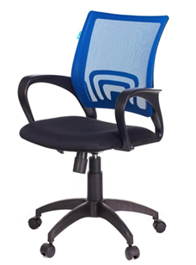 | 14 шт

